製品別比較表（標準製剤との比較）（案）
 | 後 発 品 | 先 発 品
会 社 名 | 第一三共エスファ株式会社
製 品 名 | メトホルミン塩酸塩錠500mgMT「DSEP」 | メトグルコ錠500mg
薬価  （2026年4月1日時点） | 10.80円 | 10.80円
規 格 | 1 錠中にメトホルミン塩酸塩（日局）500mgを含有
添加物 | ポビドン、ステアリン酸マグネシウム、ヒプロメロース、マクロゴール6000、酸化チタン、タルク、カルナウバロウ | ポビドン、ステアリン酸マグネシウム、ヒプロメロース、マクロゴール400、マクロゴール6000、タルク
薬効分類名 | ビグアナイド系経口血糖降下剤
効能・効果 | 〇2型糖尿病  ただし、下記のいずれかの治療で十分な効果が得られない場合に限る。  - 食事療法・運動療法のみ  - 食事療法・運動療法に加えてスルホニルウレア剤を使用  〇多嚢胞性卵巣症候群における排卵誘発、多嚢胞性卵巣症候群の生殖補助医療における調節卵巣刺激  ただし、肥満、耐糖能異常、又はインスリン抵抗性のいずれかを呈する患者に限る。
用法・用量 | 〈2型糖尿病〉  通常、成人にはメトホルミン塩酸塩として1日500mgより開始し、1日2～3回に分割して食直前又は食後に経口投与する。維持量は効果を観察しながら決めるが、通常1日750～1,500mgとする。なお、患者の状態により適宜増減するが、1日最高投与量は2,250mgまでとする。  通常、10歳以上の小児にはメトホルミン塩酸塩として1日500mgより開始し、1日2～3回に分割して食直前又は食後に経口投与する。維持量は効果を観察しながら決めるが、通常1日500～1,500mgとする。なお、患者の状態により適宜増減するが、1日最高投与量は2,000mgまでとする。  〈多嚢胞性卵巣症候群における排卵誘発〉  他の排卵誘発薬との併用で、通常、メトホルミン塩酸塩として500mgの1日1回経口投与より開始する。患者の忍容性を確認しながら増量し、1日投与量として1,500mgを超えない範囲で、1日2～3回に分割して経口投与する。なお、本剤は排卵までに中止する。  〈多嚢胞性卵巣症候群の生殖補助医療における調節卵巣刺激〉  他の卵巣刺激薬との併用で、通常、メトホルミン塩酸塩として500mgの1日1回経口投与より開始する。患者の忍容性を確認しながら増量し、1日投与量として1,500mgを超えない範囲で、1日2～3回に分割して経口投与する。なお、本剤は採卵までに中止する。
製品の性状 | 白色～帯黄白色の割線入りフィルムコーティング錠 | 白色～帯黄白色の割線入りフィルムコート錠  長径：約15.8mm  短径：約7.3mm  厚さ：約5.7mm  重量：約538mg
  表面 | 裏面 |  | 側面 | 長径：16.1mm  短径：7.6mm  厚さ：5.4mm  重量：561mg
  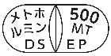 |  |  | 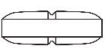 | 長径：16.1mm  短径：7.6mm  厚さ：5.4mm  重量：561mg
  識別コード： |  | メトホルミン 500 MT DSEP
先発品との  同等性 | 溶出試験（試験液：pH6.8 50rpm）  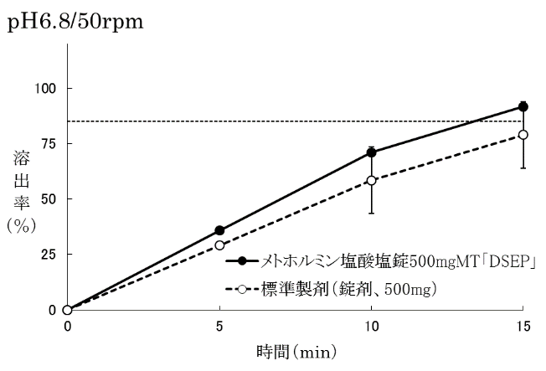  「後発医薬品の生物学的同等性試験ガイドライン」に基づき判定した結果、両製剤の溶出挙動は類似していると判定された。 | 血中濃度比較試験（ヒト、空腹時）  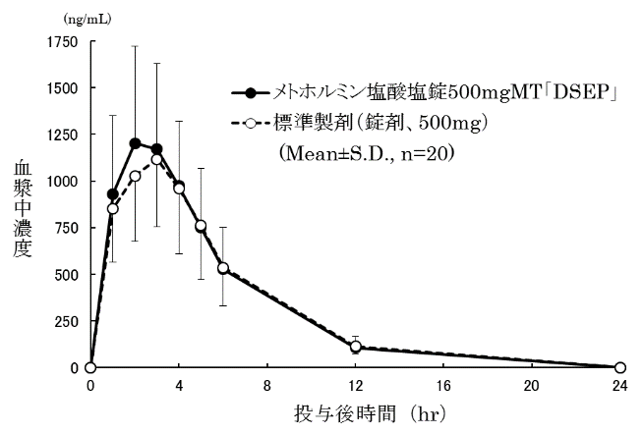  「後発医薬品の生物学的同等性試験ガイドライン」に基づき判定した結果、両製剤は生物学的に同等であると判定された。
備考
担当者、連絡先
2026年4月

